Instalamos JDK

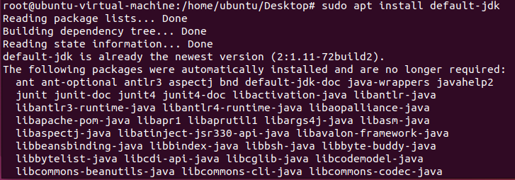
Una vez instalado, procedo a instalar netbeans classic

Aquí se vería la instalación en Ubuntu
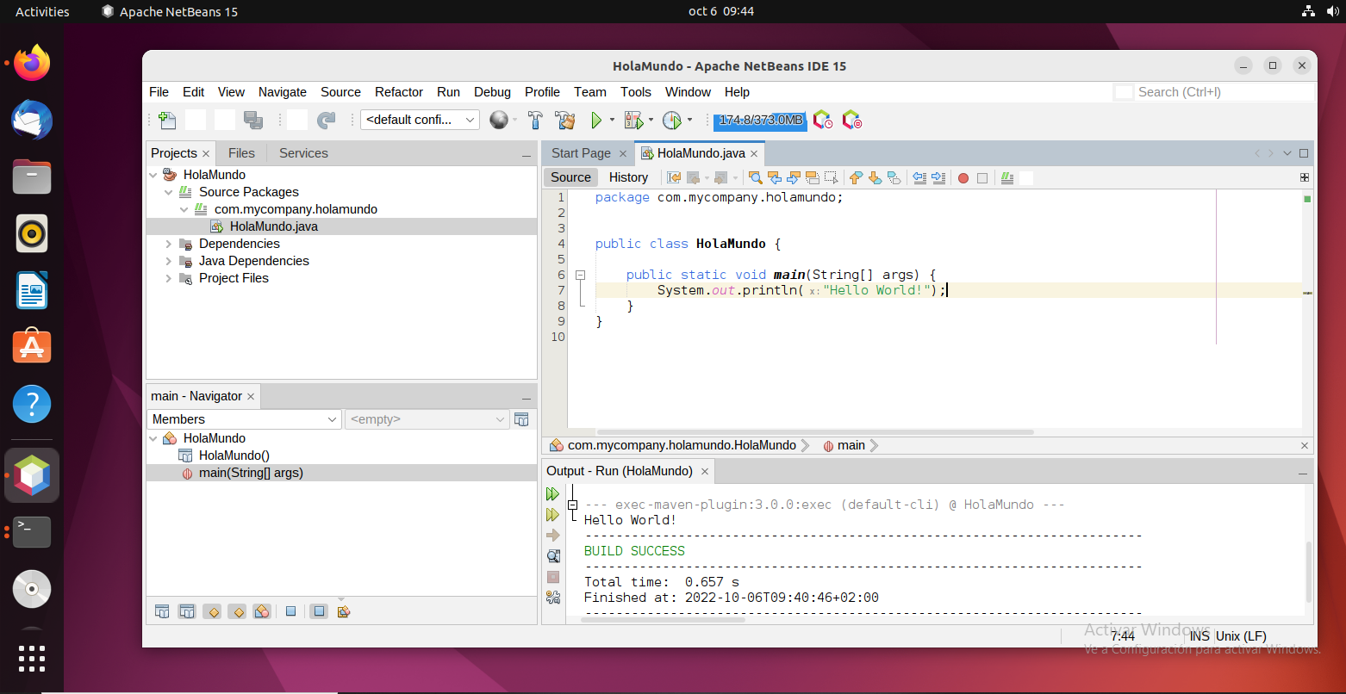

Y haríamos un HolaMundo!
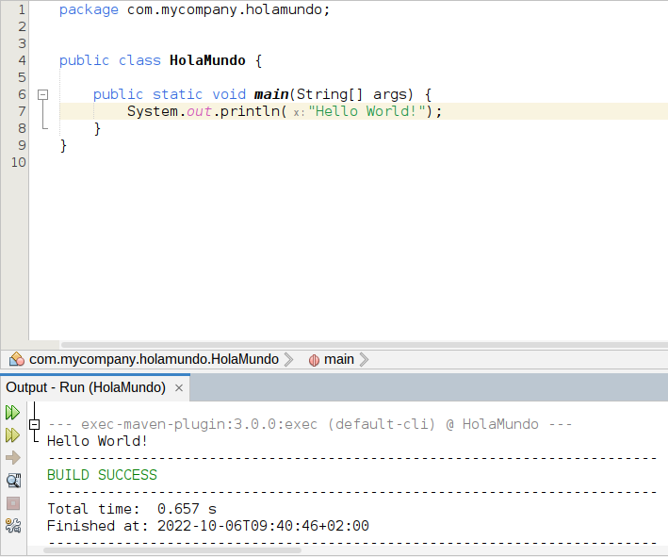
El único problema que he tenido es que al usar la primera vez la linea de comandos para instalar Netbeans, es que te descarga la versión 10 y está desactualizada, por lo que tienes que usar otro comando para bajarte la version 15 que esa sí que funciona.

